NOMBRE CANDIDATO: Sebastian Andres Suarez Guzman

CEDULA: 1071171247

EDAD: 25

1. ¿Qué es la programación orientada a objetos y por qué es útil en el desarrollo de aplicaciones web?

R: La Programación orientada a objetos es un paradigma de programación que se basa precisamente en objetos para crear un programa y es útil porque permite estructurar y organizar el código en segmentos que lo hacen más manejable y fácil de escalar.

1. ¿Cómo maneja los errores y excepciones en su código? ¿Puede dar un ejemplo de cómo ha manejado un error en el pasado?

R: Generalmente se manejan con try y catch y un ejemplo podría ser el siguiente, escribiré el código en mi IDE y dejare un pantallazo.

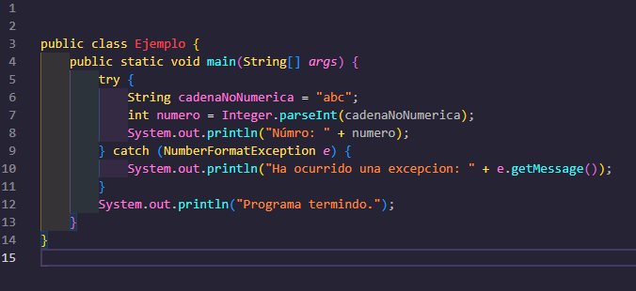

1. ¿Cómo se asegura de que el código que escribe sea escalable y mantenible en el tiempo? ¿Puede dar un ejemplo de cómo ha abordado la escalabilidad o el mantenimiento en un proyecto anterior?   
   R:Principalmente me aseguro de tener una estandarización de funciones, nombres de variables y dejar comentarios que describan los procesos, y pues usando el paradigma de POO usando las clases, el encapsulamiento, abstracción etc.

Y un ejemplo podría ser este:

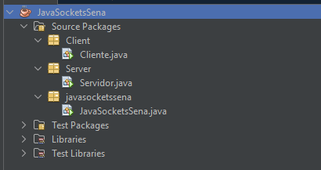

Compartiría algún proyecto en los que he trabajado pero no tengo ninguno a la mano

1. ¿Cómo trabaja con control de versiones en su código? ¿Qué herramientas utiliza para esto?

R: el control de versiones lo uso según el proyecto y lo que pida el cliente, para esto uso Git y GitHub, te dejo el link <https://github.com/SuarezSebastian2>

1. **Prueba Técnica:** Construya un CRUD de personajes de alguna serie o fuente de preferencia, que incluya al menos tabla de personajes y tabla de lugares (orígenes, locaciones, etc). Además, que cumpla con las siguientes especificaciones técnicas:

* **DB**: Relacional. Puede variar de acuerdo con el Stack back-end que decida utilizar. Se sugiere que si utiliza PHP se alimente de una base MySql o MariaDB. OPCIONAL: Acompañe el diseño de la DB con un diagrama de entidad relación.
* **Back-end**: La API que gestiona la información de los personajes debe construirse en PHP (Laravel), o Python (Flask o FastApi). Los Frameworks son opcionales, pero se valorará su uso y buenas prácticas.
* **Front-end**: Libre elección, siempre que permita visualizar la información de las tablas e interactuar con el API back-end que ud desarrolle. Se sugiere usar JavaScript, y usar Bootstrap.

La solución a la prueba técnica debe cargarse a un repositorio GIT, incluya en el readme el stack utilizado con sus versiones, con guía de instalación. OPCIONAL: Documentación.

NOTAS: Puede hacerlo con la base de información que desee, y puede guiarse del siguiente ejemplo: <https://rickandmortyapi.com/>

Repositorio: <https://github.com/SuarezSebastian2/PruebaABC>

**PREGUNTAS SELECCIÓN MÚLTIPLE:**

1. ¿Cuál de las siguientes herramientas es un framework de PHP?

A. jQuery

B. Angular

C. Laravel

D. React

1. ¿Cuál de las siguientes afirmaciones es cierta acerca de Node.js?

A. Es un framework de JavaScript para el desarrollo de aplicaciones móviles

B. Es una base de datos NoSQL.

C. Es un entorno de tiempo de ejecución de JavaScript para el desarrollo de aplicaciones web y de red.

D. Es una herramienta de automatización de tareas para desarrolladores web.

1. ¿Cuál de las siguientes afirmaciones es cierta acerca de la integración de medios en aplicaciones web?

A. Los medios deben ser siempre cargados de forma asíncrona para optimizar el rendimiento.

B. Las imágenes deben ser guardadas en formato PNG para obtener la mejor calidad.

C. Los archivos de audio y video deben ser comprimidos para reducir el tamaño del archivo.

D. La optimización de medios puede mejorar el rendimiento de la página y la experiencia del usuario.

1. ¿Cuál de las siguientes afirmaciones es cierta acerca de la seguridad en el desarrollo de aplicaciones web?

A. La validación de entradas de usuario no es importante en el desarrollo de aplicaciones web.

B. El cifrado de datos es importante sólo en aplicaciones que involucran información financiera.

C. Las vulnerabilidades de seguridad pueden ser identificadas y corregidas después del lanzamiento de la aplicación.

D. Las buenas prácticas de seguridad deben ser aplicadas durante todo el ciclo de vida del desarrollo de la aplicación.

1. ¿Cuál de las siguientes herramientas se utiliza para el desarrollo de aplicaciones móviles híbridas?

A. Laravel

B. PhoneGap

C. React

D. Angular